***Modelo de Datos***

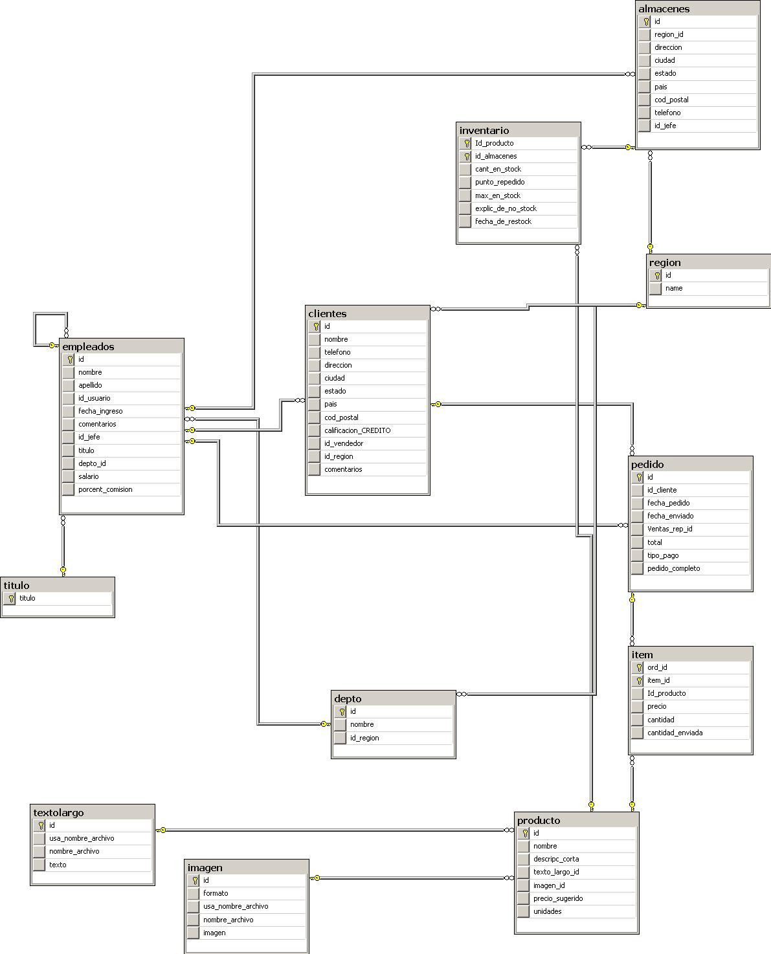

***Consultas simples***

1. Mostrar los números de departamento, apellido de los empleados y número de identificación de los gerentes de todos los empleados.

SELECT depto._id, apellido, id_jefe  
FROM empleados

1. Muestre el apellido, sueldo anual (como "sueldo anual") y el porcentaje de comisión de todos los empleados.

SELECT apellido, salario * 12 AS "sueldo anual", porcent_comision

FROM empleados

1. Muestre el apellido, salario y compensación anual de los empleados . Calcule la compensación anual como el salario multiplicado por 12 más un bono único de 100 pesos. Luego, usando paréntesis altere el orden de precedencia y advierta diferencias en el cálculo.

SELECT apellido, salario, (salario * 12 + 100)

FROM empleados

1. Muestre el apellido, salario, título y las comisiones calculadas de todos los empleados (sueldo*comisión/100). Titular la ultima columna como "comis calc".

SELECT apellido, salario, titulo, (salario * porcent_comision / 100) AS "comis calc"

FROM empleados

1. Seleccione todos los nombres de los departamentos que contengan en el nombre una letra “O” (mayúscula). No mostrar filas duplicadas.

SELECT DISTINCT nombre

FROM depto

WHERE nombre LIKE '%O%'

1. Escriba una consulta para mostrar el nombre, apellido y título del empleado cuyo apellido es Magee.

SELECT nombre, apellido, titulo

FROM empleados

WHERE apellido LIKE 'Magee'

1. Mostrar todos los datos de los ítems junto con el precio total (cantidad*precio) nombrando a esa columna como "Total", para sólo el primer ítem de cada pedido.

SELECT * , (cantidad * precio) AS "Total"

FROM item

WHERE item_id = 1

1. Mostrar todos los datos de los empleados cuyo nombre comience en "C" y que en su tercera letra sea una "r".

SELECT *

FROM empleados

WHERE nombre LIKE 'C_r%'

1. Listar todos los datos de los pedidos realizados entre el 30 de agosto de 1992 y 5 de setiembre de 1992, sólo cuando el tipo de pago fue CREDITO, y que hayan sido enviadas dentro de los 15 días (la diferencia entre fecha de pedido y enviado). Ordenar el resultado por fecha de pedido en forma cronológicamente inversa.

SELECT *

FROM Pedido

WHERE (fecha_pedido BETWEEN '1992-08-30' AND '1992-09-05') AND ((fecha_enviado - fecha_pedido) <= 15) AND (tipo_pago = 'CREDITO')

ORDER BY fecha_pedido DESC

1. ¿Cuál es el empleado que no tiene jefe? Muestre todos sus datos.

SELECT *

FROM empleados

WHERE id_jefe IS NULL

1. Encontrar qué clientes tienen vendedor asignado (no interesa saber quién es el vendedor, sólo mostrar los clientes que se saben que tienen algún vendedor).

SELECT *

FROM clientes

WHERE id_vendedor IS NOT NULL

1. Mostrar el id, el nombre y la dirección de los clientes de USA y que tienen como vendedor al de id 11. Ordenar por nombre inversamente según el alfabeto.

SELECT id, nombre, direccion

FROM clientes

WHERE pais = 'USA' AND id_vendedor = 11

ORDER BY nombre DESC

1. Muestre Nombre, Apellido y fecha de ingreso de los empleados cuyas fecha de ingreso este entre 9-5-1991 y 17-6-1991, inclusive.

SELECT nombre, apellido, fecha_ingreso

FROM empleados

WHERE fecha_ingreso BETWEEN '1991-5-9' AND '1991-6-17'

***Consultas Multitablas***

1. Combinar las tablas de empleados y departamentos con el fin de visualizar el nombre del empleado, número y nombre del departamento.

SELECT E.nombre AS "Nombre Empleado", D.id AS "Depto", D.nombre AS "Nombre Departamento"

FROM empleados E

JOIN depto D ON (E.depto_id = D.id)

1. Mostrar el número de departamento, número y nombre de región para todos los departamentos.

SELECT D.id AS "Numero Departamento", R.id AS "Numero Region", R.name

FROM depto D

JOIN region R ON (D.id_region = R.id)

1. Mostrar el apellido, nombre de la región y porcentaje de comisión para todos los empleados que ganan una comisión.

SELECT E.apellido, R.name, E.porcent_comision

FROM empleados E

JOIN depto D ON (E.depto_id = D.id)

JOIN region R ON (D.id_region = R.id)

WHERE E.porcent_comision IS NOT NULL

1. Muestre el apellido, sueldo, número y nombre de departamento de todos los empleados que trabajen en el departamento 44 que además ganen 1000 o más, como así también los empleados del departamento 42.

SELECT E.apellido, E.salario, D.id AS "Numero Depto", D.nombre AS "Nombre Depto"

FROM empleados E

JOIN depto D ON (E.depto_id = D.id)

WHERE (E.depto_id = 44 AND E.salario >= 1000) OR (E.depto_id = 42)

1. Mostrar el nombre y número de empleado y el número y nombre del jefe que le corresponde, a cada uno de los empleados. Incluir los empleados sin jefe.

SELECT E.nombre AS "Nombre Empleado", E.id AS "ID Empleado", EM.nombre AS "Nombre Jefe", EM.id AS "ID Jefe"

FROM empleados E

LEFT JOIN empleados EM ON (E.id_jefe = EM.id)

1. Mostrar, sin repetir, los nombres y apellidos de los vendedores que han vendido artículos a clientes de USA o de Mexico en Setiembre de 1992.

SELECT DISTINCT E.nombre, E.apellido

FROM empleados E

JOIN clientes C ON (E.id = C.id_vendedor)

JOIN pedido P ON (E.id = P.ventas_rep_id)

WHERE (C.pais IN ('USA', 'Mexico')) AND (P.fecha_pedido BETWEEN '1992-09-01' AND '1992-09-30')

1. Listar los ítems (todos los datos) cuya cantidad enviada mayor o igual a 500, junto con la fecha en la que fueron pedidos, y el nombre del vendedor. Ordenar por nro. de pedido, y nro. de ítem de pedido.

SELECT I.*, P.fecha_pedido, E.nombre

FROM item I

JOIN pedido P ON (I.ord_id = P.id)

JOIN empleados E ON (P.ventas_rep_id = E.id)

WHERE I.cantidad_enviada >= 500

ORDER BY P.id, I.item_id

1. Mostrar id_producto,cantidad en stock y cantidad máxima en_stock de los productos que se encuentran en un 90% o más de su cantidad máxima en stock, en los almacenes de Brasil.

SELECT INV.id_producto, INV.cant_en_stock, INV.max_en_stock

FROM inventario INV

JOIN almacenes ALM ON (ALM.id = INV.id_almacenes)

WHERE (INV.cant_en_stock >= (INV.max_en_stock * 0.9)) AND ALM.pais = 'Brasil'

***Consultas Sumarias***

1. Muestre el número de departamento y salario promedio, para aquellos departamentos que tienen un salario promedio de más de $2000.

SELECT D.id, AVG(E.salario)

FROM depto D

JOIN empleados E ON (D.id = E.depto_id)

GROUP BY D.id

HAVING AVG(E.salario) > 2000

1. Mostrar para cada pedido la cantidad de ítems que contiene. Encabezar las columna como "pedido" e "items" respectivamente. Ordenar el resultado por mayor cantidad de número de ítems.

SELECT ITM.ord_id AS "pedido", COUNT(ITM.item_id) AS "items"

FROM item ITM

GROUP BY pedido

ORDER BY items DESC

1. Mostrar el número de gerente y salario del empleado a su cargo peor remunerado (mostrar como "sueldo"). Excluir cualquier grupo donde el salario mínimo sea inferior a $1000. Ordenar por salario.

SELECT E.id_jefe, MIN(E.salario) AS "sueldo"

FROM empleados E

GROUP BY E.id_jefe

HAVING MIN(E.salario) > 1000

ORDER BY sueldo

1. Mostrar la diferencia entre el salario más alto y el más bajo.

SELECT (MAX(salario) - MIN(salario))

FROM empleados

1. Recuperar el número y nombre de cada región y la cantidad de departamentos que existen dentro de cada una de ellas.

SELECT R.id, R.name, COUNT(*)

FROM region R

JOIN depto D ON (D.id_region = R.id)

GROUP BY R.id

1. Mostrar la cantidad de empleados por región (id de la región). El resultado debe verse como "Reg." "Empleados".

SELECT R.id AS "Reg.", COUNT(*) AS "Empleados"

FROM region R

JOIN depto D ON (R.id = D.id_region)

JOIN empleados E ON (D.id = E.depto_id)

GROUP BY R.id

1. Mostrar la cantidad de productos distintos en cada venta. Mostrar como "venta" y "productos"

SELECT I.ord_id AS "venta", COUNT(DISTINCT id_producto) AS "productos"

FROM item I

GROUP BY I.ord_id

***Subconsultas***

1. Mostrar el nombre, apellido y día de ingreso de todos los empleados que están en el mismo departamento del empleado que se apellida Magee.

SELECT E.nombre, E.apellido, E.fecha_ingreso

FROM empleados E

WHERE E.depto_id = (

SELECT EM.depto_id

FROM empleados EM

WHERE EM.apellido LIKE 'Magee')

1. Mostrar el número de empleado, nombre, apellido y nombre de usuario, para todos los empleados con salarios mayores que el salario promedio.

SELECT E.id, E.nombre, E.apellido, E.id_usuario

FROM empleados E

WHERE E.salario > (

SELECT AVG(EM.salario)

FROM empleados EM)

1. Mostrar el apellido, número de departamento y titulo para todos los empleados que estén asignados a la región 1 ó 2.

No la implemente con una subconsulta, pero bue XD

SELECT E.apellido, E.depto_id, E.titulo

FROM empleados E

JOIN depto D ON (D.id = E.depto_id)

JOIN region R ON (D.id_region = R.id)

WHERE R.id = 1 OR R.id = 2

Aca esta implementado con subconsulta

SELECT E.apellido, E.depto_id, E.titulo

FROM empleados E

WHERE E.depto_id IN (

SELECT D.id

FROM depto D JOIN region R ON (D.id_region = R.id)

WHERE R.id IN (1, 2) )

1. Mostrar el apellido y salario de todos los empleados que están a cargo de Ngao (apellido).

SELECT E.apellido, E.salario

FROM empleados E

WHERE E.id_jefe = (

SELECT EM.id

FROM empleados EM

WHERE EM.apellido LIKE 'Ngao')

1. Mostrar el número de empleado, nombre y apellido de todos los empleados con un salario mayor al salario promedio y que trabajen con cualquier empleado cuyo apellido contenga un "t".

SELECT E.id, E.nombre, E.apellido

FROM empleados E

WHERE E.salario > (

SELECT AVG(EM.salario)

FROM empleados EM)

AND E.depto_id = ANY (

SELECT EM.depto_id

FROM empleados EM

WHERE EM.apellido LIKE '%t%')

1. Mostrar para cada representante de ventas que se encuentre en la región 1 ó 2 (es decir que es la región del empleado y no la del cliente), su apellido, los nombres de sus clientes y el total de órdenes de ventas de cada cliente.

SELECT E.apellido, C.nombre, COUNT(C.nombre)

FROM empleados E JOIN clientes C ON (E.id = C.id_vendedor)

JOIN pedido PED ON (PED.id_cliente = C.id)

WHERE E.depto_id IN (

SELECT DE.id

FROM depto DE JOIN region RE ON (DE.id_region = RE.id)

WHERE RE.id IN (1, 2))

AND C.id = ANY (

SELECT PE.id_cliente

FROM pedido PE)

GROUP BY E.apellido, C.nombre

1. Listar el id y nombre de cada producto con el TOTAL de stock en todos los almacenes ('total inventario'). Considerar solamente los productos que están en al menos 5 almacenes diferentes y que existen en algún pedido del mes de agosto (no importa el año)  
     
   SELECT PROD.id, PROD.nombre, SUM(INV.cant_en_stock) AS 'total inventario'

FROM inventario INV

JOIN producto PROD ON (INV.id_producto = PROD.ID)

WHERE PROD.id = any (

SELECT id_producto

FROM item

WHERE ord_id = ANY (

SELECT id

FROM pedido

WHERE MONTH(fecha_pedido) = 8

))

GROUP BY PROD.id, PROD.nombre

HAVING COUNT(DISTINCT INV.id_almacenes) = 5

1. Mostrar los nombres de los clientes y la cantidad de pedidos (como pedidos) que realizaron pero considerando sólo los pedidos con más de 6 ítems distintos. Ordenar por cantidad de pedidos.  
     
   SELECT C.nombre, COUNT(PED.id) AS "pedidos"

FROM clientes C

JOIN pedido PED ON (C.id = PED.id_cliente)

GROUP BY C.id, PED.id

HAVING (SELECT COUNT(DISTINCT ITM.item_id)

FROM item ITM

WHERE ITM.ord_id = PED.id

) > 6

ORDER BY COUNT(PED.id)

1. Listar todas las regiones (titular la columna id como "Nro.Reg." y name como "Nombre"), y el nombre del cliente (mostrarlo como "Cliente") pero sólo del que más pedidos realizó y dicha cantidad (mostrar como "Cant.Ped."). Si hay 2 clientes o más con la misma cantidad de pedidos para la misma región, se van a mostrar todos.  
     
   SELECT R.id AS 'Nro.Reg.', R.name AS 'Nombre', C.nombre AS 'Cliente', COUNT (P.id_cliente) AS 'Cant.Ped.'

FROM (clientes C JOIN region R ON C.id_region = R.id) JOIN pedido P ON C.id = P.id_cliente

GROUP BY R.id, R.name, C.nombre

HAVING COUNT (P.id_cliente) =

(SELECT MAX(CantPedidos)

FROM (SELECT COUNT(P.id_cliente) AS CantPedidos

FROM clientes CliSub JOIN pedido P ON CliSub.id = P.id_cliente

WHERE CliSub.id_region = R.id GROUP BY CliSub.id) AS Subconsulta)